ПРИНЯТО  на Общем собрании МБДОУ  «Детский сад №57 «Колобок»  Протокол №1  от «05» 02. 2024г. | УТВЕРЖДАЮ  Заведующий МБДОУ  «Детский сад №57 «Колобок»  В.Б. Копылова  от «06» февраля 2024года  Приказ №37/1 - ОД

Кодекс этики и служебного поведения
работников
муниципального бюджетного
дошкольного образовательного учреждения
«Детский сад №57 «Колобок»
города Смоленска

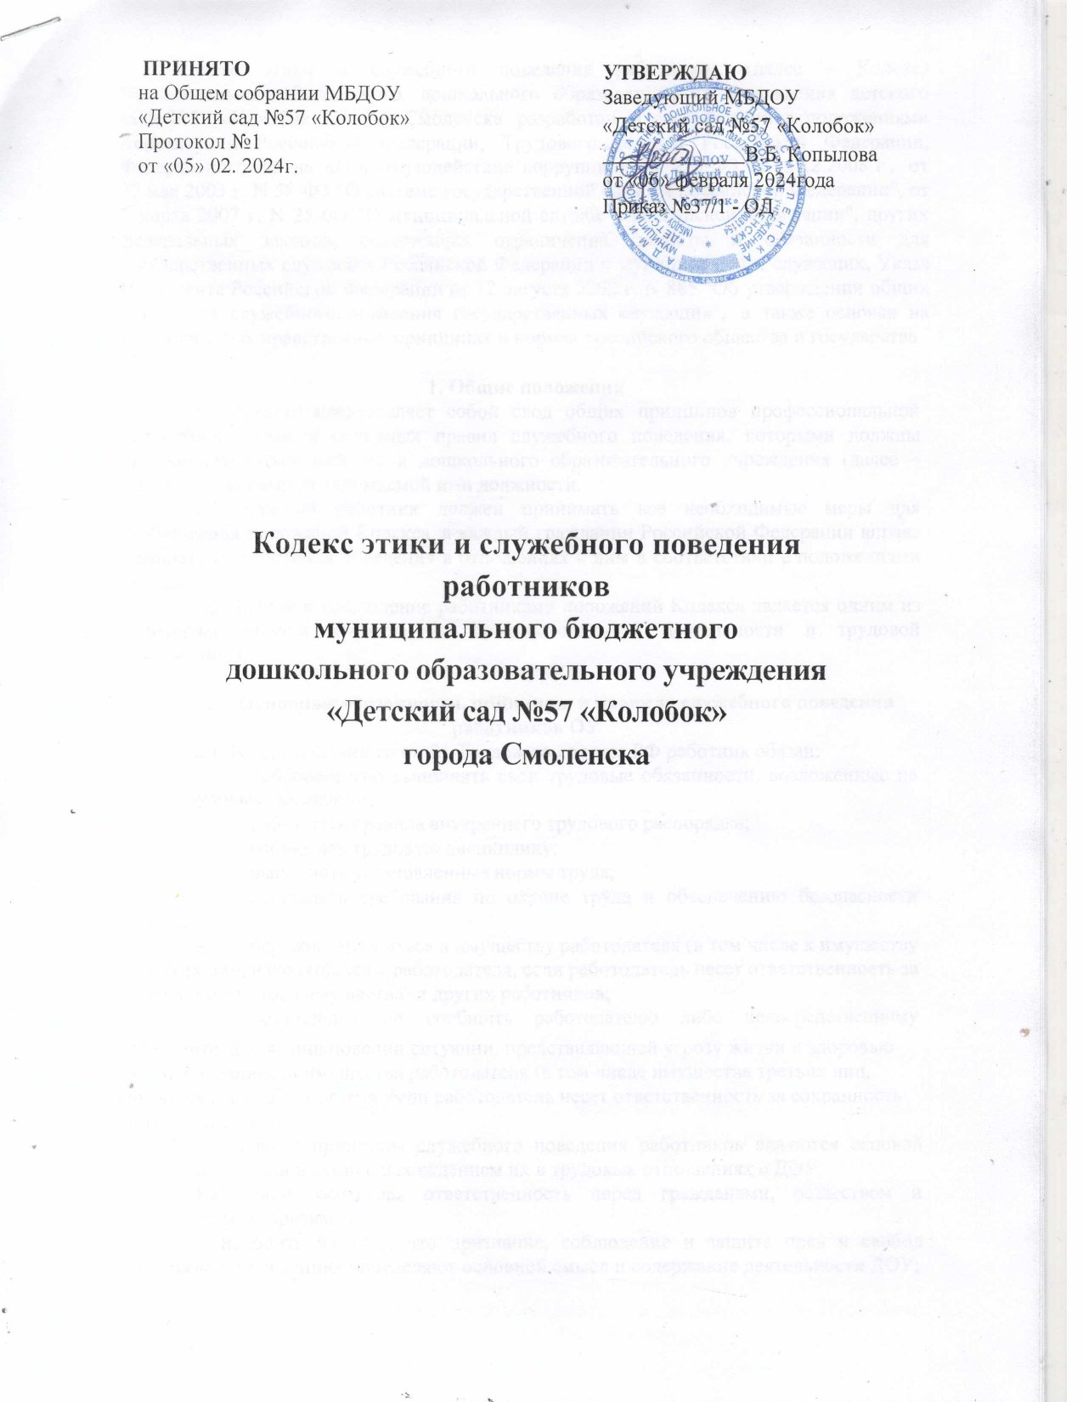
Кодекс этики и служебного поведения работников (далее – Кодекс) Муниципального бюджетного дошкольного образовательного учреждения детского сада №57 «Колобок» города Смоленска разработан в соответствии с положениями Конституции Российской Федерации, Трудового кодекса Российской Федерации, Федерального закона «О противодействии коррупции» № 273-ФЗ от 25.12.2008 г., от 27 мая 2003 г. N 58-ФЗ "О системе государственной службы Российской Федерации", от 2 марта 2007 г. N 25-ФЗ "О муниципальной службе в Российской Федерации", других федеральных законов, содержащих ограничения, запреты и обязанности для государственных служащих Российской Федерации и муниципальных служащих, Указа Президента Российской Федерации от 12 августа 2002 г. N 885 "Об утверждении общих принципов служебного поведения государственных служащих", а также основан на общепринятых нравственных принципах и нормах российского общества и государства.

Общие положения
  - Кодекс представляет собой свод общих принципов профессиональной служебной этики и основных правил служебного поведения, которыми должны руководствоваться работники дошкольного образовательного учреждения (далее – ДОУ) независимо от занимаемой ими должности.
  - Каждый работник должен принимать все необходимые меры для соблюдения положений Кодекса, а каждый гражданин Российской Федерации вправе ожидать от работника поведения в отношениях с ним в соответствии с положениями Кодекса.
  - Знание и соблюдение работниками положений Кодекса является одним из критериев оценки качества их профессиональной деятельности и трудовой дисциплины.

Основные обязанности, принципы и правила служебного поведения
работников ОУ
  - В соответствии со ст. 21 Трудового кодекса РФ работник обязан:
    - добросовестно выполнять свои трудовые обязанности, возложенные на него трудовым договором;
    - соблюдать правила внутреннего трудового распорядка;
    - соблюдать трудовую дисциплину;
    - выполнять установленные нормы труда;
    - соблюдать требования по охране труда и обеспечению безопасности
труда;
    - бережно относиться к имуществу работодателя (в том числе к имуществу
третьих лиц, находящихся у работодателя, если работодатель несет ответственность за сохранность этого имущества) и других работников;
    - незамедлительно сообщить работодателю либо непосредственному
руководителю о возникновении ситуации, представляющей угрозу жизни и здоровью людей, сохранности имущества работодателя (в том числе имущества третьих лиц, находящихся у работодателя, если работодатель несет ответственность за сохранность этого имущества).
2.2. Основные принципы служебного поведения работников являются основой поведения граждан в связи с нахождением их в трудовых отношениях с ДОУ.
Работники, осознавая ответственность перед гражданами, обществом и государством, призваны:
- исходить из того, что признание, соблюдение и защита прав и свобод человека и гражданина определяют основной смысл и содержание деятельности ДОУ;
- соблюдать Конституцию Российской Федерации, законодательство Российской Федерации, не допускать нарушение законов и иных нормативных правовых актов исходя из политической, экономической целесообразности либо по иным мотивам;
- обеспечивать эффективную работу ДОУ;
- осуществлять свою деятельность в пределах предмета и целей деятельности
ДОУ;
- при исполнении должностных обязанностей не оказывать предпочтения
каким-либо профессиональным или социальным группам и организациям, быть независимыми от влияния отдельных граждан, профессиональных или социальных групп и организаций;
- исключать действия, связанные с влиянием каких-либо личных, имущественных (финансовых) и иных интересов, препятствующих добросовестному исполнению ими должностных обязанностей;
- соблюдать беспристрастность, исключающую возможность влияния на их деятельность решений политических партий и общественных объединений;
- соблюдать нормы профессиональной этики и правила делового поведения;
- проявлять корректность и внимательность в обращении с детьми, родителями (законными представителями ребенка), коллегами по работе, должностными лицами и другими гражданами;
- проявлять терпимость и уважение к обычаям и традициям народов России и других государств, учитывать культурные и иные особенности различных этнических, социальных групп и конфессий, способствовать межнациональному и межконфессионному согласию;
- воздерживаться от поведения, которое могло бы вызвать сомнение в добросовестном исполнении работником должностных обязанностей, а также избегать конфликтных ситуаций, способных нанести ущерб авторитету, репутации работника и репутации образовательного учреждению в целом;
- не создавать условия для получения надлежащей выгоды, пользуясь своим служебным положением;
- воздерживаться от публичных высказываний, суждений и оценок в отношении деятельности ДОУ, его руководителя, если это не входит в должностные обязанности работника;
- соблюдать установленные в ДОУ правила предоставления служебной информации и публичных выступлений;
- уважительно относиться к деятельности представителей средств массовой информации по информированию общества о работе ДОУ;
- постоянно стремиться к обеспечению как можно более эффективного распоряжения ресурсами, находящимися в сфере ответственности работника ДОУ;
- противодействовать проявлениям коррупции и предпринимать меры по ее профилактике в порядке, установленном действующим законодательством, проявлять при исполнении должностных обязанностей честность, беспристрастность и справедливость, не допускать коррупционно опасного поведения (коррупционно
опасным поведением применительно к настоящему Кодексу считается такое действие или бездействие сотрудника, которое в ситуации конфликта интересов создаёт предпосылки и условия для получения им корыстной выгоды и (или) преимуществ как для себя, так и для иных лиц, организаций, учреждений, чьи интересы прямо или косвенно отстаиваются сотрудником, незаконно использующим своё служебное положение).
Коррупционно опасной является любая ситуация в служебной деятельности, создающая возможность нарушения норм, ограничений и запретов, установленных для сотрудника законодательством Российской Федерации.
  - В целях противодействия коррупции работнику ДОУ рекомендуется:
- вести себя достойно, действовать в строгом соответствии со своими должностными обязанностями, принципами и нормами профессиональной этики;
- избегать ситуаций, провоцирующих причинение вреда его деловой репутации, авторитету работника ОУ;
- доложить об обстоятельствах конфликта (неопределённости) непосредственному директору;
- обратиться в комиссию по трудовым спорам и профессиональной этике ОУ в случае, если руководитель не может разрешить проблему, либо сам вовлечён в ситуацию этического конфликта или этической неопределённости.
  - Работник ДОУ может обрабатывать и передавать служебную информацию при соблюдении действующих в государственных учреждениях РФ норм и требований, принятых в соответствии с законодательством Российской Федерации. Работник обязан принимать соответствующие меры по обеспечению безопасности и конфиденциальности информации, за несанкционированное разглашение которой он несет ответственность или (и) которая стала известна ему в связи с исполнением им должностных обязанностей.
  - Работник, наделенный организационно-распорядительными полномочиями по отношению к другим работникам, должен стремиться быть для них образцом профессионализма, безупречной репутации, способствовать формированию в организации либо ее подразделении благоприятного для эффективной работы морально - психологического климата.
Работник, наделенный организационно-распорядительными полномочиям по отношению к другим работникам, призван:
- принимать меры по предупреждению коррупции, а также меры к тому, чтобы подчиненные ему работники не допускали коррупционно-опасного поведения, своим личным поведением подавать пример честности, беспристрастности и справедливости;
- не допускать случаев принуждения работников к участию в деятельности политических партий, общественных объединений и религиозных организаций;
- по возможности принимать меры по предотвращению или урегулированию конфликта интересов в случае, если ему стало известно о возникновении у работника личной заинтересованности, которая приводит или может привести к конфликту интересов.

Антикоррупционное поведение руководителя ДОУ
  - Коррупционно опасное поведение руководителя является злостным видом аморального поведения, дискредитирующим звание руководителя ДОУ.
  - Профилактика коррупционно опасного поведения руководителя заключается в:
- глубоком и всестороннем изучении морально-психологических и деловых качеств для назначения на должности руководящих работников ДОУ, учёте соблюдения ими профессионально-этических правил и норм;
- изучении с руководителями всех уровней нравственных основ,
профессионально-этических правил и норм, выработке у них навыков антикоррупционного поведения;
- воспитании у руководителей личной ответственности за состояние служебной дисциплины, законности и антикоррупционной защиты сотрудников ДОУ;
- предупреждении и своевременном разрешении ситуаций этических конфликтов, этической неопределённости, вызванных двойными моральными стандартами или двусмысленностью трактовки приказов, распоряжений.
профессионально-этических правил и норм, выработке у них навыков Руководитель ДОУ обязан представлять сведения о доходах, об имуществе и обязательствах имущественного характера в соответствии с законодательством Российской Федерации.

4. Отношение работников ДОУ к подаркам и иным знакам внимания
4.1. Получение или вручение работниками ДОУ подарков, вознаграждений, призов, а также оказание разнообразных почестей, услуг (далее – подарков), за исключением случаев, предусмотренных законом, могут создавать ситуации этической неопределённости, способствовать возникновению конфликта интересов.
  - Принимая или вручая подарок, стоимость которого превышает предел, установленный действующим законодательством Российской Федерации, работник ДОУ попадает в реальную или мнимую зависимость от дарителя (получателя), что противоречит нормам профессионально-этического стандарта антикоррупционного поведения.
  - Общепринятое гостеприимство по признакам родства, землячества, приятельских отношений и получаемые (вручаемые) в связи с этим подарки не должны создавать конфликта интересов.
  - Работник может принимать или вручать подарки, если:
- это является частью официального протокольного мероприятия и происходит публично, открыто;
- ситуация не вызывает сомнения в честности и бескорыстии;
- стоимость принимаемых (вручаемых) подарков не превышает предела, установленного действующим законодательством Российской Федерации.
  - Получение или вручение подарков в связи с выполнением профессиональных обязанностей возможно, если это является официальным признанием личных профессиональных достижений работника ДОУ.
  - Работнику ДОУ не следует:
- создавать предпосылки для возникновения ситуации провокационного характера для получения подарка;
- принимать подарки для себя, своей семьи, родственников, а также для лиц или организаций, с которыми сотрудник имеет или имел отношения, если это может повлиять на его беспристрастность;
- передавать подарки другим лицам, если это не связано с выполнением его служебных обязанностей;
- выступать посредником при передаче подарков в личных корыстных интересах.
Сотрудником ДОУ запрещается получать в связи с исполнением им должностных обязанностей вознаграждения от физических и юридических лиц (подарки, денежное вознаграждение, ссуды, услуги материального характера, плату за развлечения, отдых, за пользование транспортом и иные вознаграждения).

Защита интересов работника ДОУ
  - Работник ДОУ, добросовестно выполняя профессиональные обязанности, может подвергаться угрозам, шантажу, оскорблениям и клевете, направленным на дискредитирование деятельности сотрудника ДОУ.
  - Защита работника от противоправных действий дискредитирующего
характера является моральным долгом руководства ДОУ.
Руководителю образовательного учреждения надлежит поддерживать и защищать работника в случае его необоснованного обвинения.
  - Работник в случае ложного обвинения его в коррупции или иных противоправных действиях имеет право опровергнуть эти обвинения, в том числе в судебном порядке.

  - Руководителю образовательного учреждения надлежит поддерживать и защищать работника в случае его необоснованного обвинения.
  - Работник в случае ложного обвинения его в коррупции или иных противоправных действиях имеет право опровергнуть эти обвинения, в том числе в судебном порядке.
  - Работник, нарушающий принципы и нормы профессиональной этики, утрачивает доброе имя и порочит честь ДОУ.

Рекомендательные этические правила служебного поведения работников ОУ
  - В служебном поведении работнику необходимо исходить из конституционных положений о том, что человек, его права и свободы являются высшей ценностью и каждый гражданин имеет право на неприкосновенность частной жизни, личную и семейную тайну, защиту чести, достоинства своего доброго имени.
  - В служебном поведении работник ДОУ воздерживается от:
- любого вида высказываний и действий дискриминационного характера по признакам пола, возраста, расы, национальности, языка, гражданства, социального, имущественного или семейного положения, политических или религиозных предпочтений;
- грубости, проявлений пренебрежительного тона, заносчивости, предвзятых замечаний, предъявления неправомерных, незаслуженных обвинений, угроз, оскорбительных выражений или реплик, действий, препятствующих нормальному общению или провоцирующих противоправное поведение;
- курения на территории ДОУ.
  - Работники призваны способствовать своим служебным поведением установлению в коллективе деловых взаимоотношений и конструктивного сотрудничества друг с другом.
Работники должны быть вежливыми, доброжелательными, корректными, внимательными и проявлять терпимость в общении с детьми, родителями (законными представителями ребенка), коллегами и другими гражданами.
  - Внешний вид работника при исполнении им должностных обязанностей, в зависимости от условий трудовой деятельности, должен способствовать уважительному отношению граждан к государственному учреждению и соответствовать общепринятому деловому стилю, который отличает сдержанность, традиционность, аккуратность.

Ответственность за нарушение положений кодекса
Нарушение сотрудниками ДОУ положений кодекса подлежит моральному осуждению на заседании соответствующей комиссии по соблюдению требований к служебному поведению сотрудников ДОУ и урегулированию конфликта интересов, образуемой в соответствии с Указом Президента Российской Федерации от 1 июля 2010 г. N 821 "О комиссиях по соблюдению требований к служебному поведению федеральных государственных служащих и урегулированию конфликта интересов", а в случаях, предусмотренных федеральными законами, нарушение положений кодекса влечет применение к сотруднику ДОУ мер юридической ответственности. Соблюдение сотрудниками ДОУ положений кодекса учитывается при проведении аттестаций, формировании кадрового резерва для выдвижения на вышестоящие должности, а также при наложении дисциплинарных взысканий.

